**Escenario**

Asignar valores en una variable llamada **x**, e imprime el valor de la variable llamada **y**.

Su tarea es completar el código para evaluar la siguiente expresión:

9x3 - 4x2 + 6x - 1

El resultado debe ser asignado a:

y=expresión.  
Datos de prueba

x = 0

x = 1

x = -1

Salida Esperada

y = -1.0

y = 10.0

y = -20.0

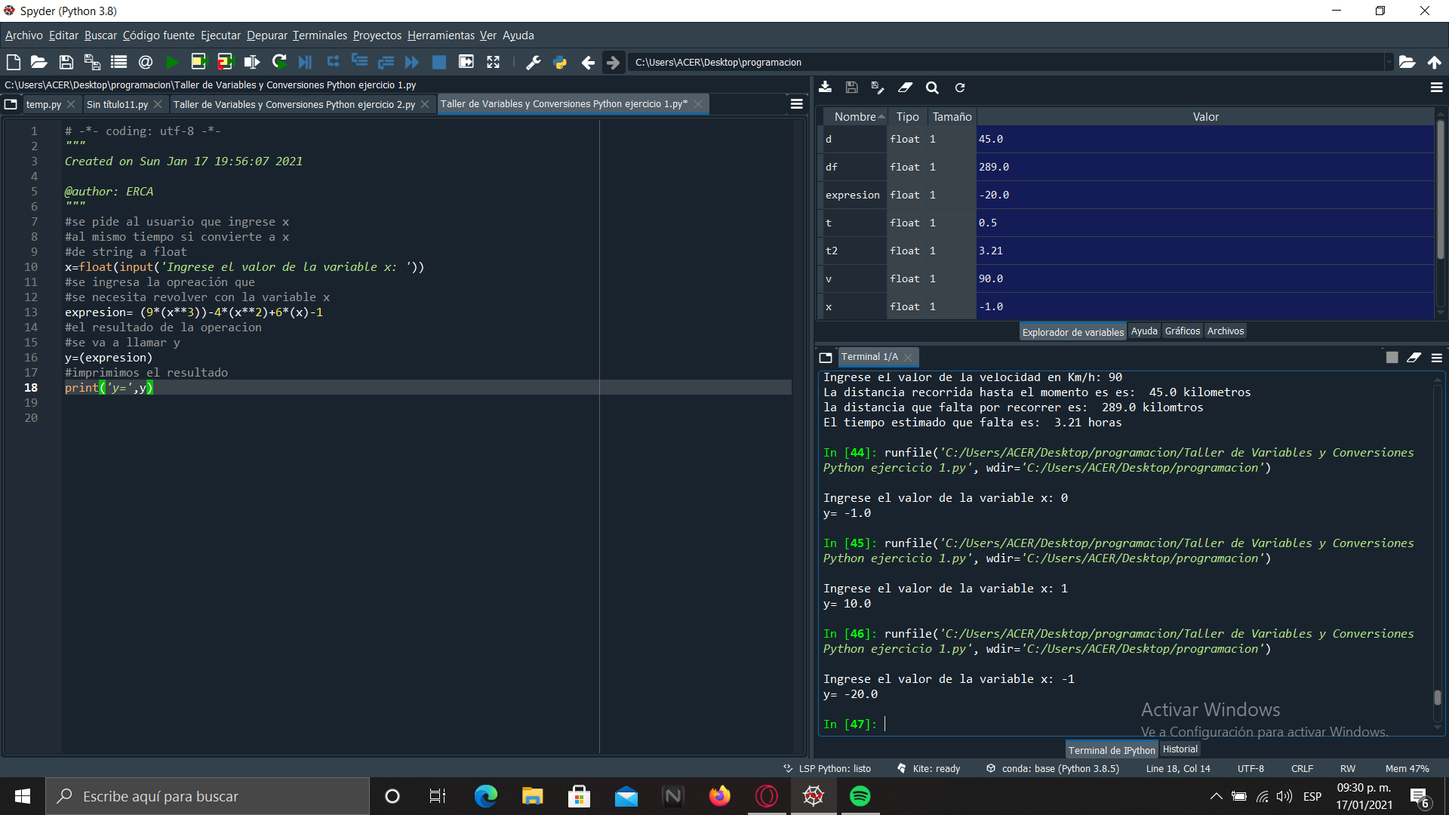

**Escenario**

Si se conoce que la distancia entre las ciudades de Quito y Atacames es de 334 Km y se recorre esa distancia en un promedio de 5h 33 min.

Su tarea es completar un código que:

A)  Elabore un código que, solicite al usuario el tiempo en horas de conducción actual y la velocidad de desplazamiento, y nos muestre la distancia recorrida.

B)  Nos muestre la distancia que falta por recorrer para llegar al destino.

C)  Y finalmente muestre el tiempo estimado en completar el recorrido faltante con un máximo de dos decimales.

**Datos de prueba y salida esperada:**

A)

Ingrese el tiempo en horas: 2

Ingrese la velocidad en Km/h: 80

La distancia recorrida al momento es:  160.0

La distancia faltante por recorrer es:  174.0

Usted llegara a su destino en 2.17 horas

B)

Ingrese el tiempo en horas: 0.5

Ingrese la velocidad en Km/h: 90

La distancia recorrida al momento es:  45.0

La distancia faltante por recorrer es:  289.0

Usted llegara a su destino en 3.21 horas

